国际生态城市研究前沿的知识图谱分析
——基于共词网络分析视角
【摘要】立足关键词共词网络的视角，首先，进行了关键词的关系总数与关系规模的测度；其次，进行了关键词共词网络的中心性分析，包括点度中心度、点的中间中心度、点的接近中心度和点的特征向量中心度；再次，对关键词共词网络进行了k-核分析；最后，得出1961～2011年间国际生态城市研究前沿的一些有意义的研究结论。
【关键词】生态城市；研究前沿；共词分析；知识图谱
1960年，BOPEGAMAGE，A在《SOCIOLO GICAL BULLETIN》杂志第9卷第1期上发表“A DEMOGRAPHIC APPROACH TO THE STUDY OF URBAN ECOLOGY”一文，在学术上首次提出“城市生态”的思想；1971年，联合国教科文组织在第16届会议上，提出了“关于人类聚居地的生态综合研究”(MAB第11项计划)，首次提出了“生态城市”的概念，明确提出要从生态学的角度用综合生态方法来研究城市，在世界范围内推动了生态学理论的广泛应用，以及生态城市、生态社区、生态村落的规划建设与研究。“生态城市”的概念不仅反映了人类谋求自身发展的意愿，也反映了人类对人与自然关系认识的提高^{[1]}。1970年代以来，随着计算机技术的不断发展，生态城市的研究方法也不断更新。时至今日，国际生态城市研究的前沿到底呈现何种态势?其分布状况如何?具有何种特征?本文拟从科学计量学中的知识图谱视角，立足关键词共词¹网络分析，对该问题进行探析。
1 数据来源与研究方法
根据检索式TS=(urban ecology OR Eco-City OR ecopolis OR Sustainable city OR urban-ecological sustainability)，对Web of Science进行主题检索，时间跨度为1961～2011年，文献格式为“English Article”，选择SCI-EXPANDED、SSCI、CPCI-S、CPCI-SSH四大数据库，下载文章数为3947篇，数据的最后更新时间为2012年3月19日。
高频词汇是表达文献主题概念的自然语言词汇，一个学术研究领域较长时域内的大量学术研究成果的高频词汇的集合，可以揭示研究成果的总体内容特征、研究内容之间的内在联系、学术的研究前沿、发展趋势等^{[2]}。由于一篇文献的关键词或标题词是文章核心内容的浓缩和提炼。因此，如果某一关键词或标题词在其所在领域的文献中反复出现，则可反映出该关键词或标题词所表征的研究主题是该领域的研究前沿^{[3]}。
从下载的3947篇文章中，提取关键词6923个，出现总频次为11313次，平均每个关键词出现1.63次，在此基础之上，提取出现频次居前50位的关键词(表1)，其出现总频次为1655次，占出现总频次的14.6%，平均每个关键词出现33.1次。由平均出现频次可知，高频词出现的50个关键词基本上代表了50年来国际生态城市研究前沿的学术状况。
本项研究主要采用社会网络分析方法。以关系作为基本分析单位的社会网络分析方法已经在社会学、心理学与经济学等诸多学科领域得到广泛运用。社会网络分析是一种对于以关系作为基本单位进行分析的实证研究方法，主要分析的是关系数据。“社会网络”指的是社会行动者及其之间的关系的集合，即是说一个社会网络是由多个点和各点之间的连线组成的集合。
关键词是表达文献主题概念的自然语言词汇。共词分析是对关键词共现现象进行研究的一种重要方法。它是对一组词两两统计它们在同一篇文献中出现的次数，以此为基础对这些词进行聚类分析，从而反映出这些词之间的亲疏关系，进而分析这些词所代表的学科和主题的结构变化。
关键词共词矩阵(表2)呈现的是关键词与关键词之间的共词数据，它代表的是关键词与关键词之间的共词关系网络，在共词关系网络中就形成了顶点和边的网络，顶点是那些具有代表性的关键词，关键词之间存在的共词关系由边来表示，这样就可以形成关键词共词关系网络。在这个网络中，可以进行个体网分析和整体网分析，从而揭示该网络的知识结构特征。共词关系网络分析的一个主要目的是确定这些代表性关键词之间的网络结构，研究网络在顶点的相互作用下的分布定量特征，从而揭示国际生态城市研究前沿的知识结构变化。
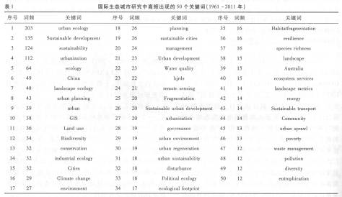

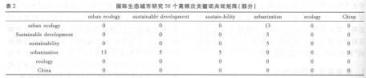
2 前沿图谱与分析结果
2.1 关键词规模(Size)与关系总数(Ties)的测度
如果把关键词共词网络作为一个整体网络，可以揭示共词网络的构成和规模、整体网络的密度和整体网中关键词的距离等。若对关键词进行个体网分析，使用两个测度指标来揭示每个关键词在整体网络中的“个体规模”^{[4]}。“Size”是指关键词个体网的“规模”(不包括“自我”)，例如，Urban ecology(城市生态)的个体网络规模为“31”，说明与它有“紧密联系”的关键词有31个。“Ties”一项是“关系总数”，也即是说某个关键词与其他所有关键词直接和间接联系的总数，但不包括各个关键词与“自我”之间的关系。
从表4中可以看出，urban ecology(城市生态)、urbanization(城市化)、sustainability(可持续性)、sustainable development(可持续发展)、urban planning(城市规划)、China(中国)、land use(土地利用)、landscape ecology(景观生态)、ecology(生态)等的Size值比较大，说明这些关键词分别与其他关键词的共词关系比较多，同时它们的Ties值也比较大，说明与其他关键词直接或间接共词关系总数比较多。
2.2 中心性分析
在社会网络中，每个节点所处的地位是不一样的，有的节点处于核心地位，它对信息在网络中的传播起着关键作用。中心性(centrality)是经常用到的测度节点所处地位的指标，它基于这样一个简单的思想：信息容易传递给在网络中处于中心地位的节点。换句话说，处于中心地位的节点更容易获得信息或者说它控制着信息的传播。
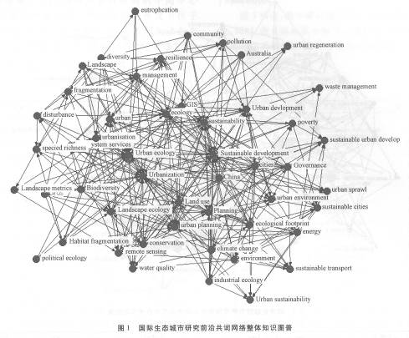
2.2.1 点度中心度(Degree Centrality)
节点x的度数中心度(point centrality)可以分为两类：绝对中心度和相对中心度，相对中心度又称标准化的中心度。当图的规模不同的时候，不同图中点的局部中心度不可比较，而相对中心度则可弥补这个缺陷。点x的绝对中心度就是与点X直接相连的其他点的个数，公式表示为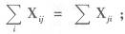相对中心度是点的绝对中心度与图中点的最大可能的度数之比，公式表示为C_{D}=d(n_{i})/(g-1)，其中X_{ij}是0或1的数值，代表节点i是否承认与节点j有关系，g是此网络中节点的个数^{[5]}。
图2可视化地展示出国际生态城市研究前沿共词网络点度中心度，圆点越大，则其度数越大，说明其越处于中心的地位，与其他关键词有着广泛的信息交流；而表5为对应于图2的各个关键词的度中心度的数值。
2.2.2 点的中间中心度(Between Centrality)
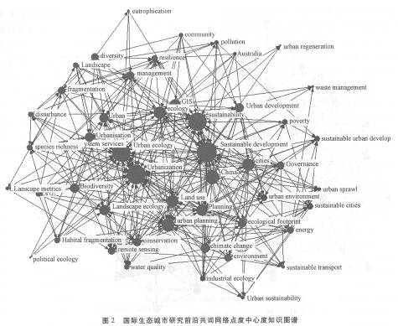

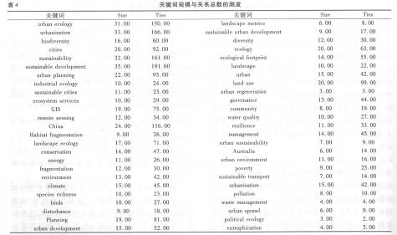
点的中间中心度测量的是行动者对资源控制的程度。如果一个点处于其他点对的测地线(最短距离上)上，则该点具有较高的中间中心度。该概念测量的是一个点在多大程度上位于其他点的“中间”，在此意义上，它起到沟通各个他者的桥梁作用。点的中间中心度公式为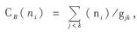g_{jk}是行动者i到达行动者j的捷径数。
图3所示，图中圆点越大的点，其中间中心度越大，同时，表6显示其中间中心度的数值亦越大，这说明这些关键词在共词网络的信息沟通中起到重要的“中介”作用。
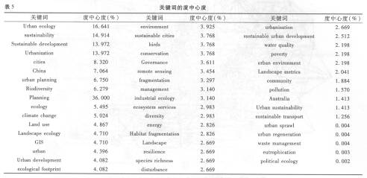
结合前面点度中心度研究内容来看，点度中心度最大的节点与点的中间中心度最大的节点基本上是一致的。这说明，在国际生态城市研究中，Urban ecology、sustainability、sustainable development与Urbanization等既处于“核心”地位，又处于“桥梁”位置，受到学术研究的高度关注，是生态城市研究前沿的集中体现。
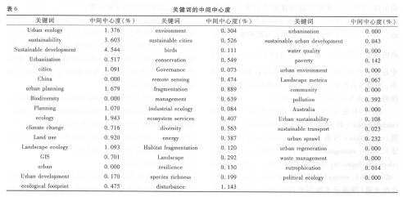
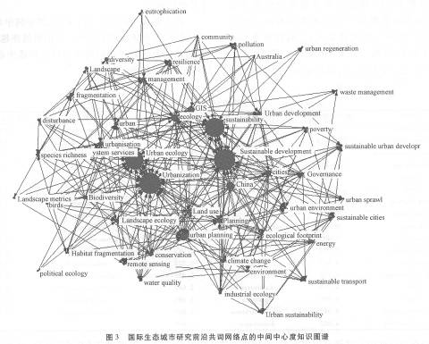
2.2.3 点的接近中心度(Closeness Centrality)
点的接近中心度是一种针对不受他人控制的程度。如果一个点与网络中所有其他点的“距离”都很短，则称该点具有较高的接近中心度(又叫整体中心度)。在图中，这样的点与许多其他点都“接近”。一个点的接近中心度是该点与图中所有其他点的捷径距离之和。其表达式为：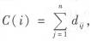其中心为从节点i到j的距离。某节点接近中心性值越小，则该节点所处位置越中心；标准化的接近中心性的表达式为：C_{n}(i)=(n-1)/C_{i}。
图4中显示处于图中边缘的若干点，如eutrophication(超营养作用)、community(生物群落)、pollution(污染)、urban regeneration(城市重建)、waste management(废弃物管理)、sustainable urban development(可持续城市发展)、urban sprawl(城市扩张)、energy(能源)、sustainable transport(可持续交通)等表示关键词的圆点较大，说明其接近中心度较小，即在一定程度而言，其在国际生态城市研究前沿中受其他关键词的控制较少，从而处于学术研究相对较少关注的地位。表7所示数值进一步验证这个结论。
2.2.4 点的特征向量中心度
进行特征向量(Eigenvector centrality)研究的目的是为了在网络总体结构的基础上，找到最居于核心的节点，并不关注“局部”的模式结构。目前，特征向量已经成为刻画节点中心度的一种标准化测度，它的目的是在网络整体结构的意义上，找到网络中最核心的成员。
图5与表8表明，Urban ecology、sustainability、 Sustainable development、Urbanization、cities、China、urban planning等特征向量值居于前列，这也从另一个角度进一步证明，这些关键词是50年来国际生态城市研究前沿所密切关注的方向。
2.3 共词网络k-核分析
k-核是建立在点的度数基础上的概念。一个点的度数就是对其邻点多少的测量，也就是与该点相连的线的条数。k-核是指一个子图中的点都至少与该子图中的k个其他点邻接。通过改变k值，会得到不同子图。随着k值增加，k-核成员会逐渐减少，而成员之间的关系会愈加紧密^{[6]}。
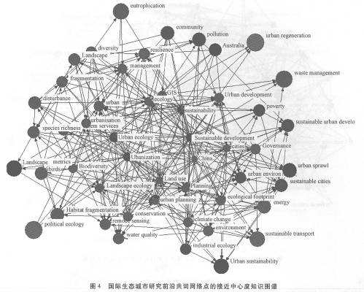

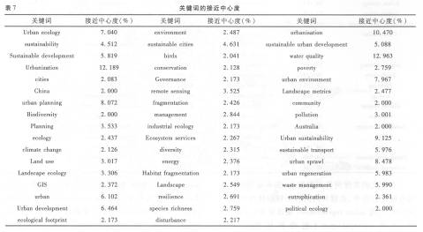

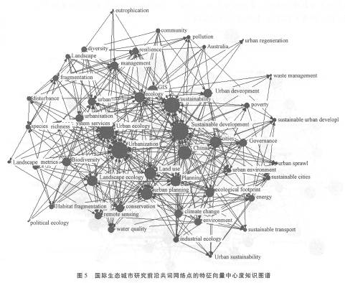

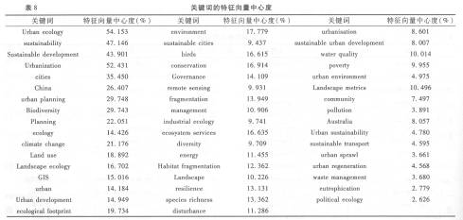
在本文的关键词共词网络中，图6是国际生态城市研究前沿中，关键词共词的k-核整体网络；当k=3时，出现urban regeneration(城市重建)；当k=4时，出现eutrophication(超营养作用)、waste management(废弃物管理)；当k=6使，出现Australia(澳大利亚)、Urban sustainability(城市可持续能力)、landscape metrics(景观格局指学)、urban sprawl；当k=7时，出现sustainable transport；当k=8时，出现community(群落)、pollution(污染)、poverty(贫困)、sustainable urban development、urban environment(城市环境)、sustainable cities(可持续城市)、industrial ecology(工业生态)，这反映出1961～2011年间国际生态城市研究前沿中关键词共词网络结构的层次变化情况。
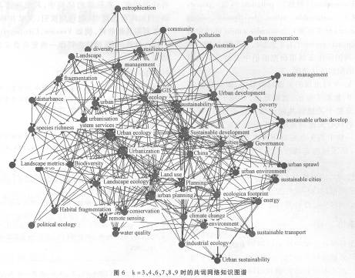

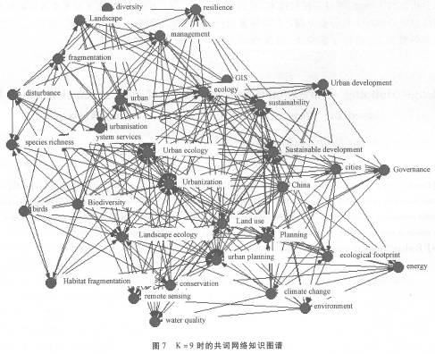
当k=9时出现的关键词数最多，即k-核最高级数为9，如图7所示，也就是说，9-核中的22个关键词是整个关键词共词网络中连接最强、关系最紧密的核心关键词集团，其中每个关键词都至少和同一核中的9个关键词发生共词强度大于1的关系，是国际生态城市研究前沿关注较大的学术地带。
关键词共词网络的k-核分析所体现的国际生态城市研究前沿的层次性变化情形，可认为是对关键词共词网络中心性研究的进一步的互补。
3 结束语
运用科学计量学中的知识图谱方法，对学科发展的前沿领域进行分析，这在许多研究中已有了成功先例。本文主要立足关键共词网络的视角，利用大型网络分析软件Ucinet，通过可视化技术，从关键词共词网络的中心性与k核分析方面，对50年来国际生态城市研究前沿，进行了多角度、层次性与互补性的研究。在后续的研究中，若能结合其他方面，例如作者共被引、期刊共被引、文献共被引等，或者利用其他软件，例如Vosview、Citespacell等，进行进一步的研究，相信会得出一些更有意义的研究成果。
【注释】
1 在期刊论文、学位论文、会议论文等文献当中，存在着一些关键词经常同时出现在同一篇文献的现象，这种现象可以称之为关键词的共词现象。
【参考文献】
[1]毕涛，鞠美庭，孟伟庆，路立.国内外生态城市发展进程及我国生态城市建设对策[J].资源节约与环保，2008，4(102):31-33.
[2]杨峰.知识域可视化研究[J].情报杂志，2007，6:82-84.
[3]马费成，张勤.国内外知识管理研究热点--基于词频的统计分析[J].情报学报，2006，(2):163-171.
[4]刘军.社会网络分析导论[M].北京:社会科学文献出版社.2004.
[5]刘军.整体网分析讲义[M].上海:上海人民出版社，2009年.
[6]罗家德.社会网络分析讲义[J].北京:社会科学文献出版社，2005.

